**РУКОВОДСТВО ПОЛЬЗОВАТЕЛЯ**

**Назначение веб-приложения**

Веб-приложение предназначено для продажи различных книг, игрушек и аксессуаров, которые будут помогать слушателям в изучении иностранных языков не только в рамках школы, но и дома, а также для учёта товаров.

**Условия применения**

· Веб-браузер;

· 100 МБ ОЗУ;

· 200 МБ свободного дискового пространства;

· Манипуляторы: клавиатура и мышь;

**Установка программы**

Установка веб-приложения доступна по ссылке:

**Описание применения**

1. После запуска программы на экране появится страница авторизации. На данной странице отображены все товары, предоставляемые школой к продаже, с возможностью сортировки, поиском и фильтрацией. Также присутствует возможность посмотреть историю продаж товара, изменить информацию о товаре, добавить новый товар и удалить товар, который не находится в заказах и у которого нет дополнительных товаров.

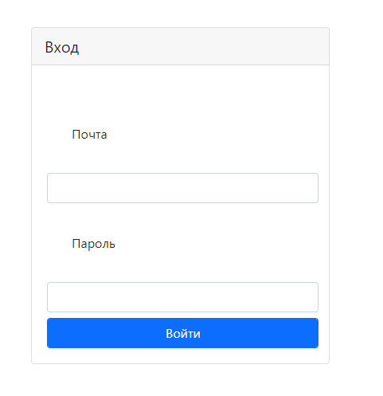

Рисунок 1 – Страница «Вход»

Навигация между страницей с товарами и страницей для изменения информации о товаре происходит путем нажатия кнопки «Редактировать».

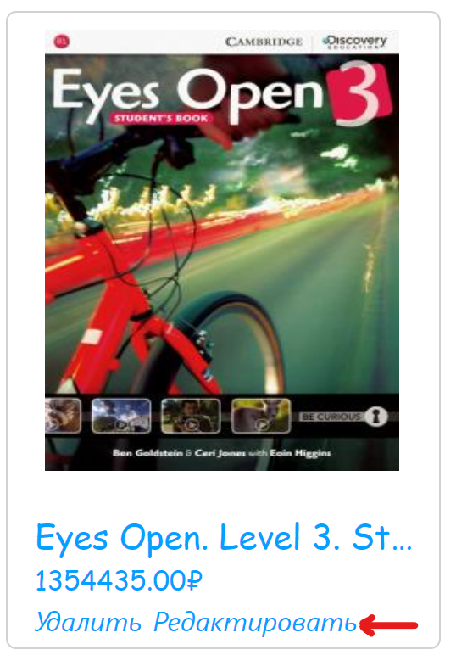

Рисунок 2 – Кнопка «Редактировать»

2. При переходе на страницу «Изменение информации о товаре» веб-приложение принимает следующий вид:

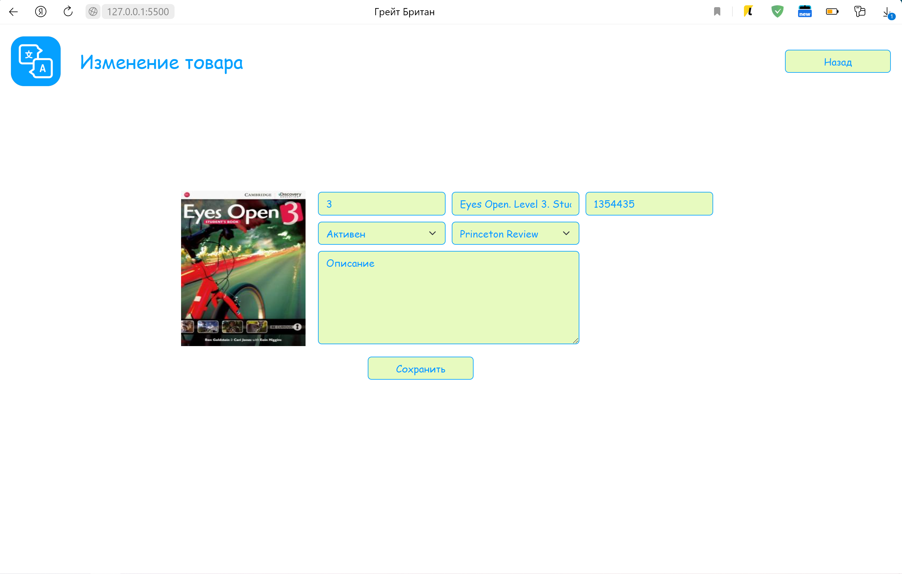

Рисунок 3 – Страница «Изменение информации о товаре»

При нажатии кнопки «Сохранить» введённая информация о товаре изменится и сохранится в базе данных.

При нажатии кнопки «Назад» введённая информация о товаре не изменится в базе данных, а веб-приложение вернётся на предыдущую страницу.

3. Для добавления нового товара необходимо нажать на кнопку «Добавить товар», которая расположена в верхней части экрана.

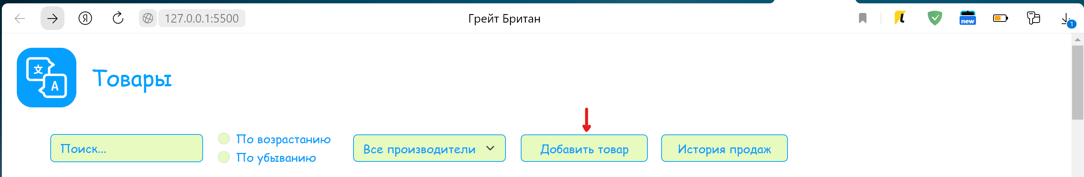

Рисунок 4 - Кнопка «Добавить товар»

После нажатия кнопки веб-приложение принимает следующий вид:

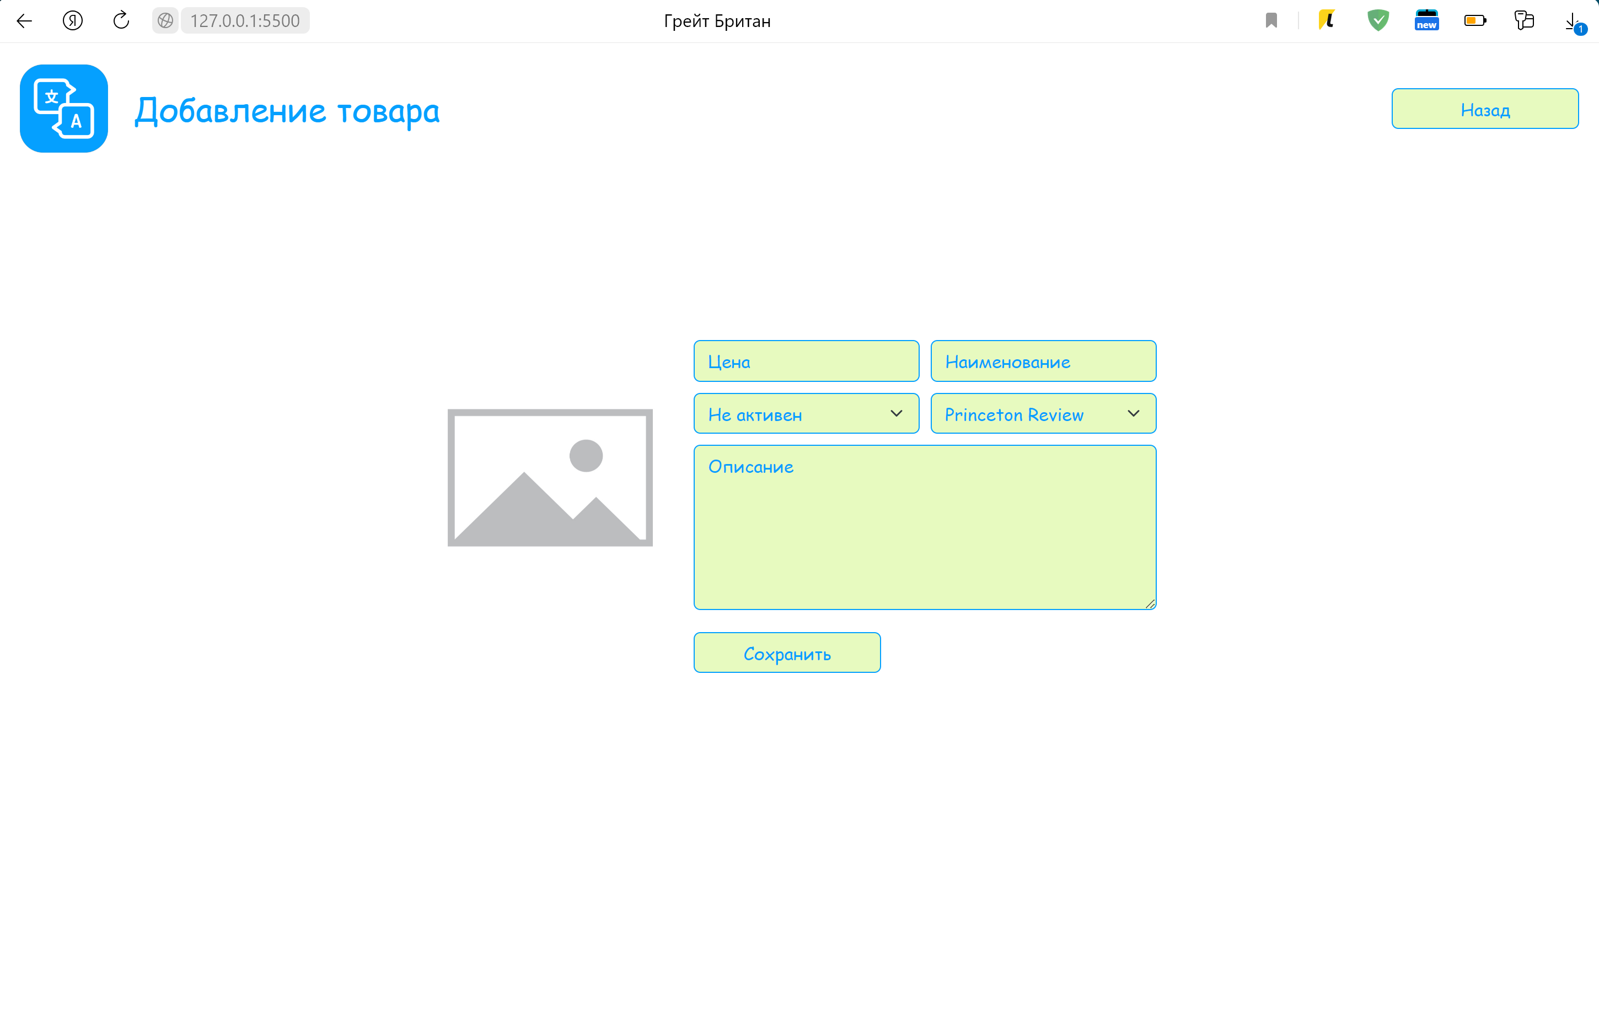

Рисунок 5 - Страница «Добавление товара»

При нажатии кнопки «Сохранить» создастся новый товар с данными которые были введены и сохранится в базе данных.

При нажатии кнопки «Назад» товар не добавится в базу данных, а веб-приложение вернётся на предыдущую страницу.

4. Для удаления нужного товара необходимо нажать кнопку «Удалить.

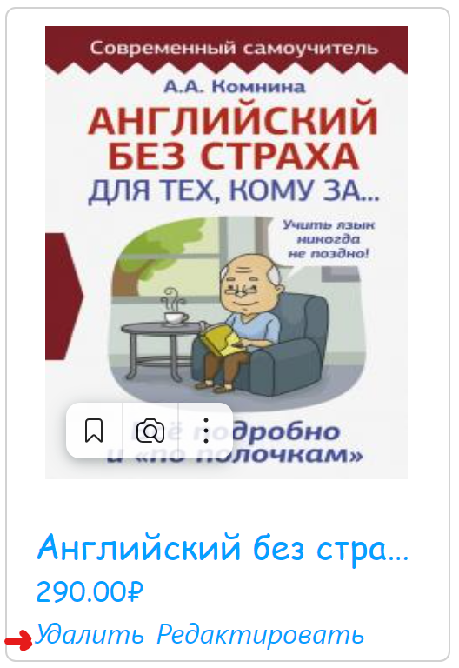

Рисунок 6 – Кнопка «Удалить»

При нажатии появится диалоговое окно с подтверждением о удалении товара. Если нажать кнопку «Да» выбранный товар удалится при условии, если данный товар не находится в заказе и у данного товара нет дополнительных товаров. При нажатии кнопки «Нет» выбранный товар не будет удалён, а диалоговое окно будет закрыто.

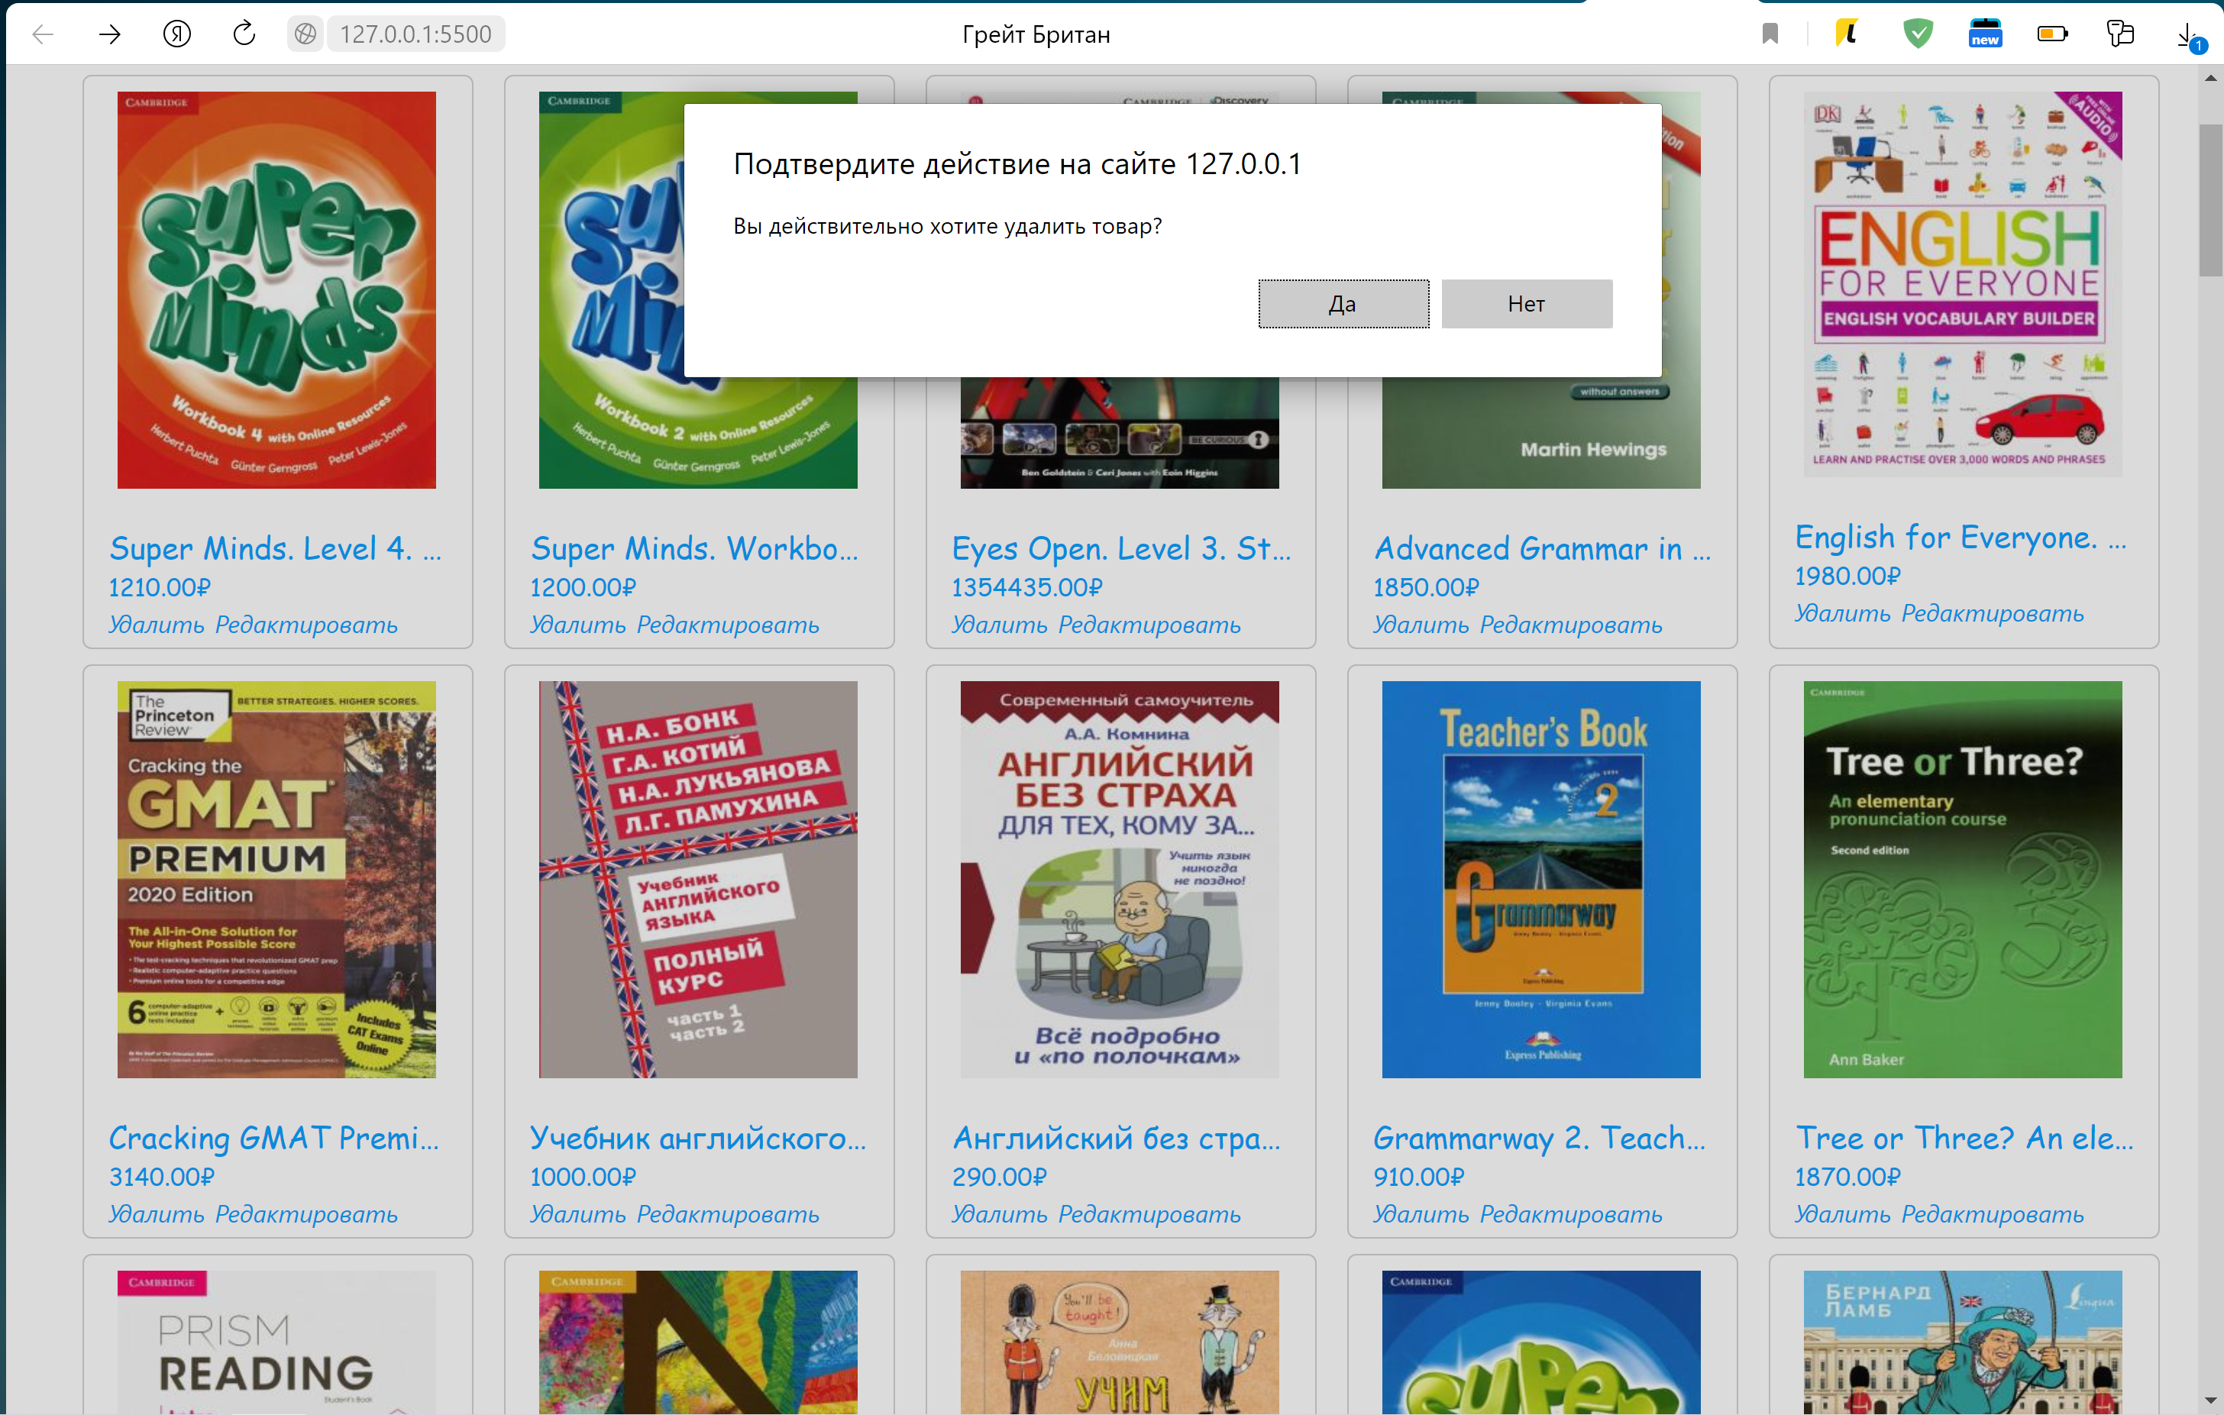

Рисунок 7 - Диалоговое окно с подтверждением о удалении товара

5. Для перехода на страницу с историей продаж необходимо нажать кнопку «История продаж».

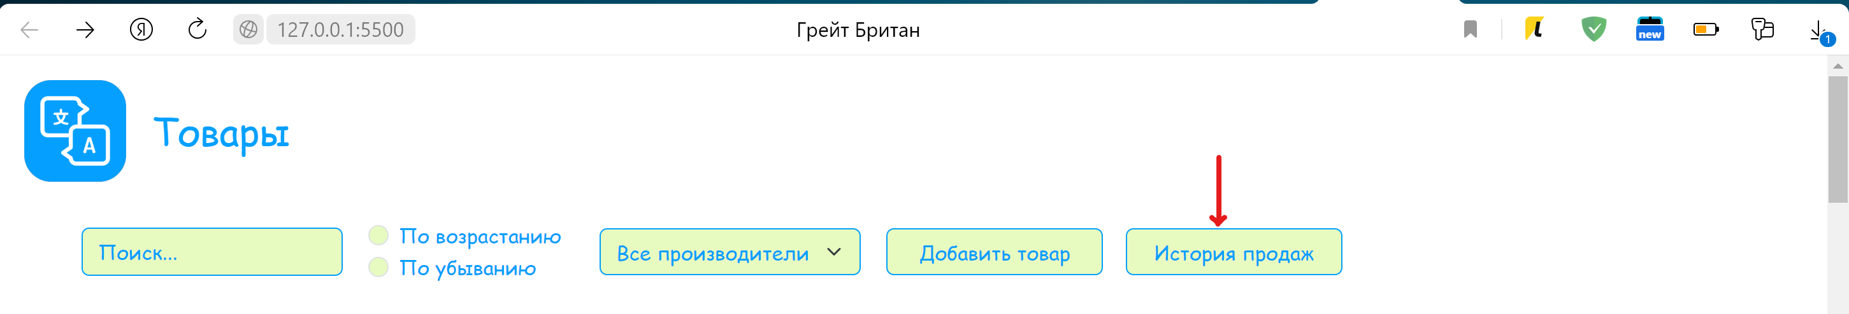

Рисунок 8 - Кнопка «История продаж»

При переходе на страницу «История продаж» веб-приложение принимает следующий вид:

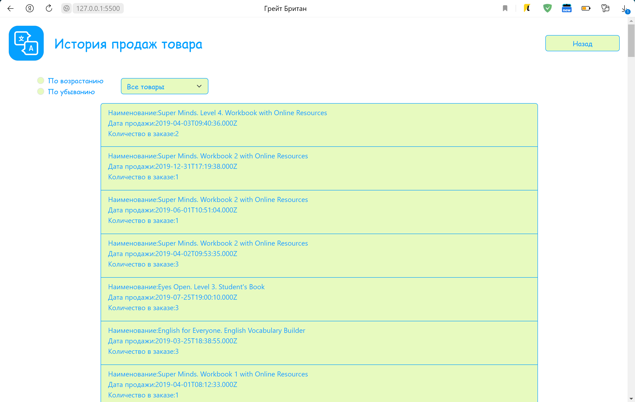

Рисунок 9 - Страница «История продаж»

На данной странице присутствует возможность сортировки «По возрастанию» и «По убыванию» и фильтрация, в которой можно выбрать необходимый товар и посмотреть его историю продаж.

При нажатии кнопки «По возрастанию» список с продажами будет сортирован по дате продажи в порядке возрастания.

При нажатии кнопки «По убыванию» список с продажами будет сортирован по дате продажи в порядке убывания.

При нажатии кнопки «Назад» веб-приложение вернётся на предыдущую страницу.